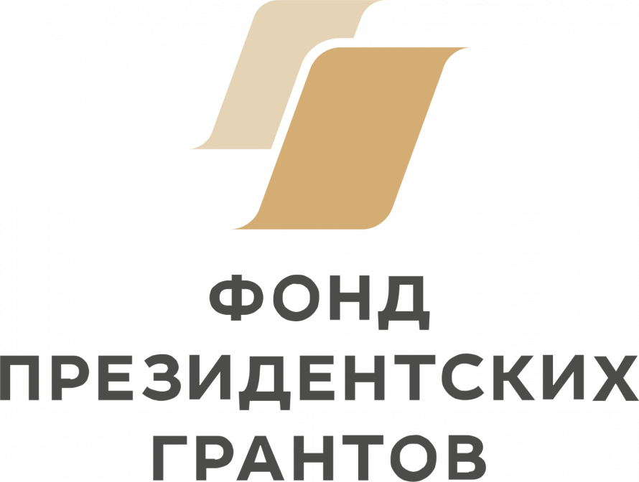 | «УТВЕРЖДАЮ»  Председатель  МОСТ РОО ПАТРИОТ КК  _________________Калугин О.Г.  «___» _______________ 2020 г.

Положение
о проведении
краевых учебно-тренировочных сборов руководителей, инструкторов и курсантов военно-патриотических объединений Красноярского края по горно-штурмовой подготовке на 2020 год

ФОРМУЛА КРАСНОЯРСКИХ СТОЛБОВ

с использованием гранта Президента Российской Федерации, предоставленного Фондом президентских грантов.

г. Красноярск 2020 г.
Общие положения

  - Учебно – тренировочные сборы руководителей, инструкторов и курсантов ВПО (далее Сборы) по горно-штурмовой подготовке проводятся в рамках реализации грантового проекта Фонда президентских грантов «Формула Красноярских столбов» и утвержденной годовой программы МОСТ РОО ПАТРИОТ КК.
  - Сборы проводятся в соответствии с действующим российским законодательством и настоящим Положением.

- Цель Сборов.

  - Повышение доступности и качества проведения сборов по горно-штурмовой подготовке для воспитанников, инструкторов и руководителей военно-патриотических объединений Красноярского края на базе ФГБУ Национального парка «Красноярские Столбы».
  - Координация деятельности и обмен опытом по горно-штурмовой подготовке и рукопашному бою среди военно-патриотических объединений Красноярского края.
  - Ознакомление с природой Красноярского края при посещении Национального парка «Красноярские Столбы».
  - Закрепление курсантами полученных навыков.

- Задачи Сборов.

  - Ознакомление руководителей инструкторов, добровольцев с проектом.
  - Организация и проведение сборов по горно-штурмовой подготовке для целевых групп проекта из северных и восточных районов Красноярского края.
  - Организация и проведение сборов по горно-штурмовой подготовке для целевой группы проекта из удаленных районов Красноярского края.
  - Организация и проведение сборов по горно-штурмовой подготовке для целевой группы проекта из южных и западных районов Красноярского края.
  - Организация и проведение сборов по горно-штурмовой подготовке для целевой группы проекта из центральных районов Красноярского края совместно с детьми и подростками, попавшими в трудную жизненную ситуацию, из Центра социальной помощи семье и детям «Дивногорский».
  - Анализ и подведение итогов проекта.

- Программа Сборов.

  - Полевой выход участников проекта в ФГБУ Национальный парк «Красноярские Столбы» в составе 20 человек.
  - Ознакомление участников проекта с кругом задач по выполнению общественных работ (расчистка троп от сухостоя, уборка территории и т.п.), согласованными с администрацией Национального парка.
  - Организация марш-бросков по заданной траектории.
  - Обучение индивидуальной и групповой технике восхождения на скалы, как свободным лазаньем, так и с помощью современного снаряжения.
  - Обучение практическим навыкам ориентирования и преодоления сложного рельефа горно-лесистой местности в составе команды.
  - Организация мастер-классов для руководителей, инструкторов военно-патриотических объединений по патриотическому воспитанию через формирование экологической культуры, ответственного, бережного отношения к природе, ознакомлению с историографией Красноярских Столбов.
  - Организация проживания и питания участников на базе столбистских изб и стоянок с учётом минимизации рекреационных нагрузок для природы.
  - Ознакомление участников с уникальными природными особенностями Национального парка "Красноярские Столбы".
  - Подведение итогов, вручение свидетельств о прохождении сборов по горно-штурмовой подготовке.

- Учредители, партнеры и организаторы Сборов.

  - Учредителем и организатором Сборов является Молодёжная оборонная спортивно-техническая региональная общественная организация «Патриот» Красноярского края.
  - Партнерами сборов являются ООО "КАПИТАЛ-СЕРВИС ПЛЮС", ФГБУ Национальный парк «Красноярские Столбы», МОО "Общество Столбистов", КГБУ социального обслуживания «Центр социальной помощи семье и детям «Дивногорский», ТК Беркут.
  - Реализация проекта производится через субсидию Фонда Президентских грантов.

- Участники Сборов.

.
  - Целевой группой являются воспитанники, инструкторы и руководители военно-патриотических объединений (клубов, центров) Красноярского края, а также дети и подростки, попавшие в трудную жизненную ситуацию из Центра социальной помощи семье и детям "Дивногорский".
  - Участники сборов должны иметь при себе: допуск медицинского работника, полисы от несчастного случая, предметы личного снаряжения (Приложение № 2).
  - По итогам сборов участникам выдается свидетельство о прохождении сборов.
- Сроки, место и условия проведения.

  - Дата проведения первых Сборов: с 14 августа 2020 года по 16 августа 2020 года.
  - Дата проведения вторых Сборов: с 26 августа 2020 года по 29 августа 2020 года.
  - Дата проведения третьих Сборов: с 11 сентября 2020 года по 13 сентября 2020 года.
  - Дата проведения четвертых Сборов: с 23 октября 2020 года по 25 октября 2020 года.
  - Место проведения: ФГБУ Национальный парк «Красноярские Столбы» изба «Идея», «Нелидовка», штаб МОСТ РОО ПАТРИОТ КК (ул.60 лет Октября, д. 105 «В»).

- Финансирование Сборов.
7.1. Расходы на организацию и проведение сборов обеспечиваются в соответствии со сметой проекта с использованием гранта Президента Российской Федерации, предоставленного Фондом президентских грантов.

- Права организаторов Сборов.

  - Организаторы имеют право производить фото и видео съемку, аудио запись на мероприятиях Сборов, а также передавать это право уполномоченным (аккредитованным) лицам. Организаторы имеют право использовать данные материалы в некоммерческих целях и целях популяризации Сборов.
  - Организаторы имеют право вносить в данное Положение и приложения к нему изменения оперативного характера до начала Сборов, с обязательным уведомлением участников.

- Заключительные положения.

  - Все вопросы, не отраженные в настоящем Положении, решаются Организаторами Сборов исходя из своей компетенции в рамках сложившейся ситуации и в соответствии с действующим законодательством.
  - Заезды и регистрация команд-участников будут проводиться по адресу: г. Красноярск, ул.60 лет Октября, д. 105 «В» (штаб МОСТ РОО ПАТРИОТ КК) с 9:00 до 12:00 в назначенные даты:
1) 4.08.2020 (первые сборы);
2) 26.08.2020 (вторые сборы);
3) 11.09.2020 (третьи сборы);
4) 23.10.2020 (четвертые сборы).

  - Контактные реквизиты организаторов:
Тел. 8 (933) 322-87-88 (Валерия)
Е-mail: kkoovstkpatriot@yandex.ru

Помощник председателя
Алехин А.И.
МОСТ РОО «Патриот» КК

ПОЛОЖЕНИЕ ЯВЛЯЕТСЯ ВЫЗОВОМ НА СБОРЫ

Приложение № 1

ЗАЯВКА
На участие в Краевых учебно-тренировочных сборов руководителей и инструкторов военно-патриотических объединений Красноярского края по горно-штурмовой подготовке.

№ | Ф.И.О участника | Название  ВПО | Адрес местожительства | Контактный телефон | Электронная почта

Руководитель___________________________________________
Фамилия, имя, отчество полностью
Контактный телефон сотовый____________________

Приложение № 2

Рекомендованное личное снаряжение

№ | Наименование предметов | кол-во
1. | Кружка, ложка, миска, нож (КЛМН) | по 1 шт.
2. | Предметы личной гигиены | 1 набор
3. | Полевая (теплая) форма одежды | 1
4. | Рюкзак и спальный мешок | 1

